

Filtrar Bairro
Esta tela permite que você informe os parâmetros para filtrar os bairros que deseja alterar, excluir ou emitir um relatório. A funcionalidade pode ser acessada via Menu de Sistema, no caminho: GSAN > Cadastro > Endereço > Bairro > Manter Bairro.
Feito isso, o sistema apresenta a tela de filtro a seguir:

Observação
Informamos que os dados exibidos nas telas a seguir são fictícios, e não retratam informações de clientes.
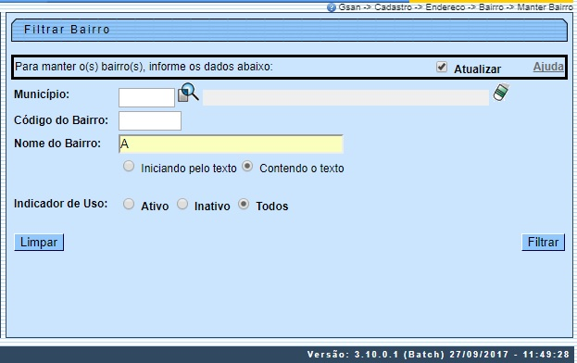
Acima, informe os parâmetros que julgar necessários e clique no botão . Com base nos parâmetros informados, o sistema exibe a tela Manter Bairro, contendo os itens que satisfizeram os parâmetros informados.

Tela de Sucesso
A tela de sucesso vai depender da configuração do filtro. Se o campo atualizar estiver marcado e o filtro retornar apenas um registro, o sistema vai apresentar a tela Atualizar Bairro. Caso contrário, o sistema vai apresentar a tela Manter Bairro com a relação de bairros selecionados pelo filtro.

Preenchimento dos Campos
Campo | Orientações para Preenchimento
Município | Informe o código do município com até quatro dígitos ou clique em para Pesquisar Município.
Código do Bairro | Informe o código do bairro com até quatro dígitos.
Nome do Bairro | Informe o nome do bairro com até vinte e sete caracteres.
Indicador de Uso | Selecione uma das opções: Ativo para o bairro que o cadastro está disponível no sistema; caso contrário, marque a opção Inativo ou Todos.

Funcionalidade dos Botões
Botão | Descrição da Funcionalidade
Utilize este botão para ativar a funcionalidade Pesquisar Município.
Deve ser utilizado quando você não souber qual é o código do município para o qual deseja inserir o bairro.
 | Utilize este botão para limpar as informações existentes no campo Município.
 | Utilize este botão para solicitar ao sistema a realização do filtro dos bairros na base de dados, de acordo com os argumentos de pesquisa informados.
 | Utilize este botão para limpar todos os campos da tela.

Referências
Manter Bairro
Cadastro

Termos Principais
Bairro
Endereço
Clique aqui para retornar ao Menu Principal do GSAN

